HƯỚNG DẪN HOÀN THUẾ TNCN ONLINE THÔNG QUA CỔNG THÔNG TIN TỔNG CỤC THUẾ

Bước 1: Truy cập vào website: https://thuedientu.gdt.gov.vn/ -> Chọn mục cá nhân
Bước 2: Chọn tài khoản đăng nhập và điền thông tin
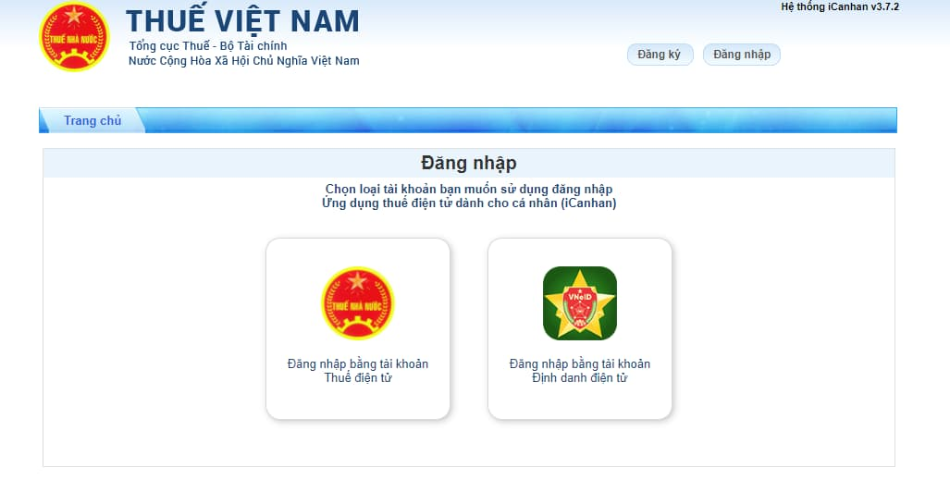
Error! Filename not specified.Bước 3: Chọn “Quyết toán thuế” –> Chọn “Kê khai thuế trực tuyến”
Bước 4: Chọn thông tin tờ khai
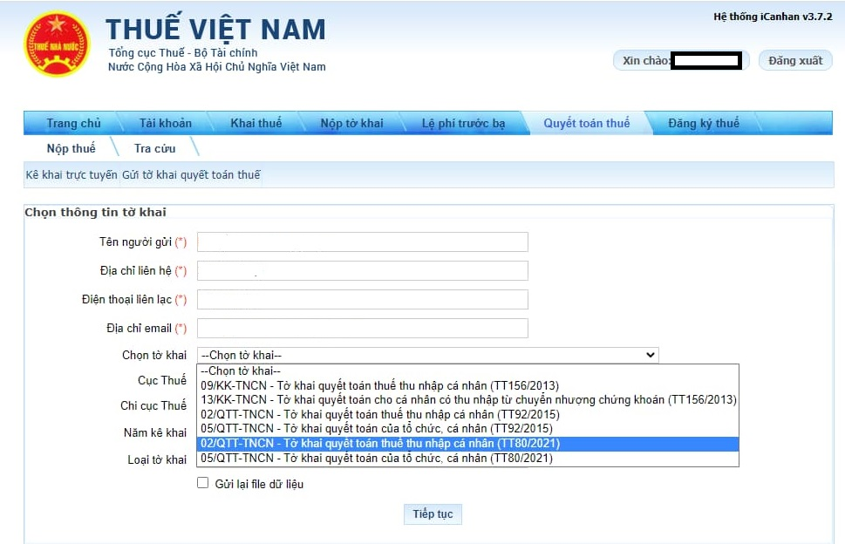
Bước 4: Chọn thông tin tờ khai
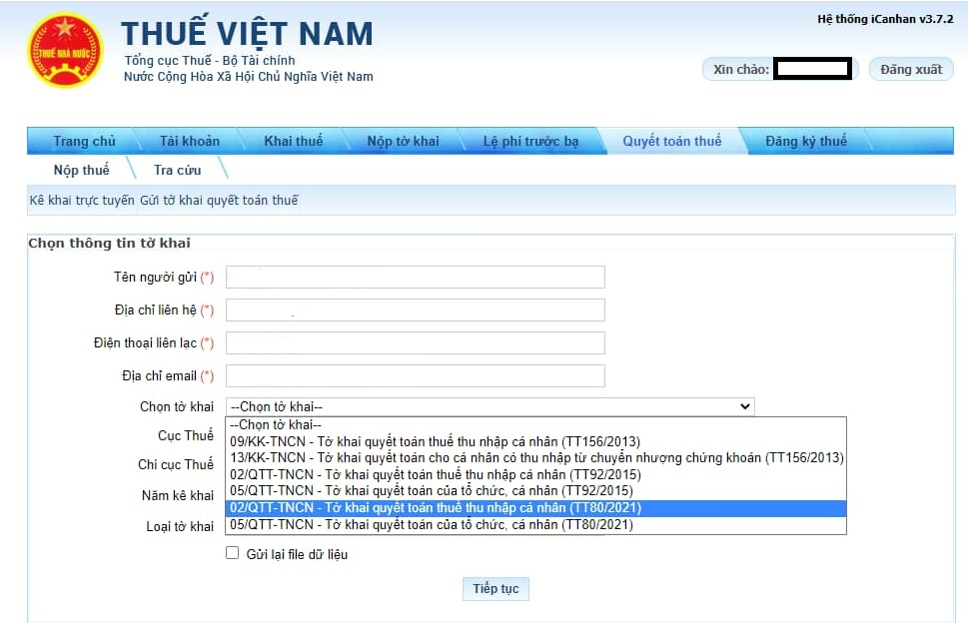
- Tên người nộp thuế: Tên người tự quyết toán
- Địa chỉ liên hệ: Địa chỉ thường trú hoặc tạm trú
- Điện thoại liên lạc: SĐT người tự quyết toán
- Địa chỉ email: Email người tự quyết toán
- Chọn tờ khai: 02/QTT-TNCN-Tờ khai quyết toán thuế TNCN(TT80/2021)
Tải mẫu 02/QTT-TNCN-Tờ khai quyết toán thuế TNCN : TẢI VỀ
Hệ thống hiển thị màn hình kê khai giấy đề nghị hoàn để người nộp thuế nhập dữ liệu:
- Từ [01] đến [06]: Hệ thống tự động nhập.
- Từ [07] đến [08]: Chọn tỉnh, thành phố ở mục [08] trước, sau đó chọn quận huyện ở mục [07] (Địa chỉ thường trú)
- [09]: Điền số điện thoại của người nộp thuế (NTT) (Bắt buộc điền)
- [10]: Fax: Không bắt buộc
- [11]: Điền địa chỉ email của NNT. (Bắt buộc điền)
- Từ [12] đến [19] : Thông tin đại lý thuế (nếu không có thì bỏ qua).
- [20]: Tổng thu nhập chịu thuế (TNCT) trong kỳ [20]=[21]+[23]
- [21]: Tổng TNCT phát sinh tại Việt Nam: Thu nhập phát sinh ở đâu thì cơ quan chi trả thu nhập xuất chứng từ cho cá nhân, cá nhân lấy thông tin về thu nhập trên các chứng từ đó nhập vào tờ khai.
- [22]: Trong đó tổng TNCT phát sinh tại Việt Nam được miễn giảm theo Hiệp định (nếu có):
Tổng TNCT được miễn giảm theo Hiệp Định: Là tổng các khoản thu nhập chịu thuế từ tiền lương; tiền công và các khoản thu nhập chịu thuế khác; có tính chất tiền lương tiền công mà cá nhân nhận được thuộc diện miễn thuế theo Hiệp định tránh đánh thuế hai lần (nếu có) (Không có thì không điền).
- [23]: Tổng TNCT phát sinh ngoài Việt Nam: Tổng TNCT phát sinh ngoài Việt Nam: là tổng các khoản thu nhập chịu thuế từ tiền lương; tiền công và các khoản thu nhập chịu thuế khác; có tính chất tiền lương tiền công phát sinh ngoài Việt Nam (Không có thì không điền)
- [24]: Số người phụ thuộc
Tự động tính khi được kê khai. Trường hợp đã có đăng ký người phụ thuộc với cơ quan thuế, bạn kéo xuống dưới cùng, nhấn vào 02-1/BK-QTT-TNCN để tiến hành kê khai.
- [25], [26], [27]: hệ thống tự điền
- [28]: Từ thiện, nhân đạo, khuyến học: là các khoản chi đóng góp vào các tổ chức, cơ sở chăm sóc, nuôi dưỡng trẻ em có hoàn cảnh đặc biệt khó khăn; người tàn tật; người già không nơi nương tựa; các khoản chi đóng góp vào các quỹ từ thiện; quỹ nhân đạo; quỹ khuyến học được thành lập và hoạt động theo quy định của cơ quan Nhà nước (Không có thì không điền).
- [29]: Các khoản đóng bảo hiểm được trừ: là các khoản bảo hiểm xã hội, bảo hiểm y tế; bảo hiểm thất nghiệp; bảo hiểm trách nhiệm nghề nghiệp đối với một số ngành nghề phải tham gia bảo hiểm bắt buộc.
- [30]: Khoản đóng quỹ hưu trí tự nguyện được trừ: là tổng các khoản đóng vào Quỹ hưu trí tự nguyện theo thực tế phát sinh tối đa không vượt quá ba (03) triệu đồng/tháng (Không có thì không điền
- [31], [32], [33]: Hệ thống tự động tính.
- [34] Số thuế đã khấu trừ tại tổ chức trả thu nhập: Là tổng số thuế mà tổ chức, cá nhân trả thu nhập đã khấu trừ từ tiền lương, tiền công của cá nhân, căn cứ vào chứng từ khấu trừ thuế của tổ chức, cá nhân trả thu nhập cấp.
- [35] Số thuế đã nộp trong năm không qua tổ chức trả thu nhập: Là số thuế cá nhân trực tiếp kê khai với cơ quan thuế và đã nộp tại Việt Nam, căn cứ vào giấy nộp tiền vào ngân sách nhà nước của cá nhân.
- [36] Số thuế đã nộp ở nước ngoài được trừ (nếu có): Là số thuế đã nộp ở nước ngoài được xác định tối đa bằng số thuế phải nộp tương ứng với tỷ lệ thu nhập nhận được từ nước ngoài so với tổng thu nhập nhưng không vượt quá số thuế là [32] x {[23]/([20] –[22])}x 100%.
- [37] Số thuế đã khấu trừ, đã nộp ở nước ngoài trùng do quyết toán vắt năm: Là số thuế đã nộp ở nước ngoài trùng do quyết toán vắt năm. Số thuế đã nộp ở nước ngoài trùng do quyết toán vắt năm do cá nhân tự xác định nếu đã kê khai và nộp tại nước ngoài vào năm tính thuế thứ nhất.
Trường hợp không xác định có số thuế đã nộp ở nước ngoài trùng do quyết toán vắt năm thì không phải kê khai vào chỉ tiêu này.
- [38] Số thuế đã nộp trong năm không qua tổ chức trả thu nhập trùng do quyết toán vắt năm:
Cá nhân tự xác định số thuế đã nộp trong năm không qua tổ chức trả thu nhập trùng do quyết toán vắt năm nếu đã kê khai vào năm tính thuế thứ nhất. Trường hợp cá nhân xác định không có số thuế đã nộp trong năm không qua tổ chức trả thu nhập trùng do quyết toán vắt năm thì không phải khai chỉ tiêu này.
- [39] Tổng số thuế TNCN được giảm trong kỳ: [39]=[40]+[41]
- [40] Số thuế phải nộp trùng do quyết toán vắt năm: Cá nhân xác định số thuế trùng do quyết toán vắt năm tại tổ chức khấu trừ vào chỉ tiêu này.
- [41] Tổng số thuế TNCN được giảm khác: Cá nhân khai số thuế được giảm theo quy định của pháp luật không bao gồm trường hợp được giảm do thiên tai, hỏa hoạn, tai nạn, bệnh hiểm nghèo ảnh hưởng đến khả năng nộp thuế.
- [42] Tổng số thuế còn phải nộp trong kỳ [42]=([32]-[33]-[39])>0: [42]=[32]-[33]-[39] trong trường hợp [42]=([32]-[33]-[39])>0
- [43] Số thuế được miễn do cá nhân có số tiền thuế phải nộp sau quyết toán từ 50.000 đồng trở xuống: Cá nhân chỉ ghi số thuế được miễn sau quyết toán bằng chỉ tiêu [42] trong trường hợp 0<[42]<=50.000 đồng.
- [44] Tổng số thuế nộp thừa trong kỳ: [44]=([32]-[33]-[39])<0, cá nhân có số thuế nộp thừa được ghi vào chỉ tiêu này theo số dương.
Khi khai tờ khai 02, hệ thống sẽ tự động tính:
+ Nếu chỉ tiêu [42] hiển thị bằng 0, chỉ tiêu [44] là một khoản nhất định, thì số tiền hiển thị là số tiền được hoàn thuế TNCN đã nộp dư tương ứng ở chỉ tiêu 44.
+ Ngược tại, nếu thuế TNCN đã đóng vẫn chưa đủ và cần phải nộp bù theo khoản phí hiển thị ở chỉ tiêu số [42]
- [45] Tổng số thuế đề nghị hoàn trả: [45]=[46]+[47]
- [46] Số thuế hoàn trả cho người nộp thuế: Cá nhân có số thuế nộp thừa và đề nghị hoàn thì ghi vào chỉ tiêu này.
- [47] Số thuế bù trừ cho khoản phải nộp ngân sách nhà nước khác: Cá nhân có số thuế nộp thừa và đề nghị bù trừ cho các khoản phải nộp Ngân sách nhà nước khác (bao gồm khoản nợ ngân sách, khoản phát sinh phải nộp của các loại thuế khác như giá trị gia tăng, môn bài, tiêu thụ đặc biệt..) thì ghi vào chỉ tiêu này (không vượt quá chỉ tiêu [45]).
- [48] Tổng số thuế bù trừ cho các phát sinh của kỳ sau: Chỉ tiêu [48]=[44]-[45
Bước 5: Bấm <Tiếp tục>
Bước 6: Nhập dữ liệu tờ khai
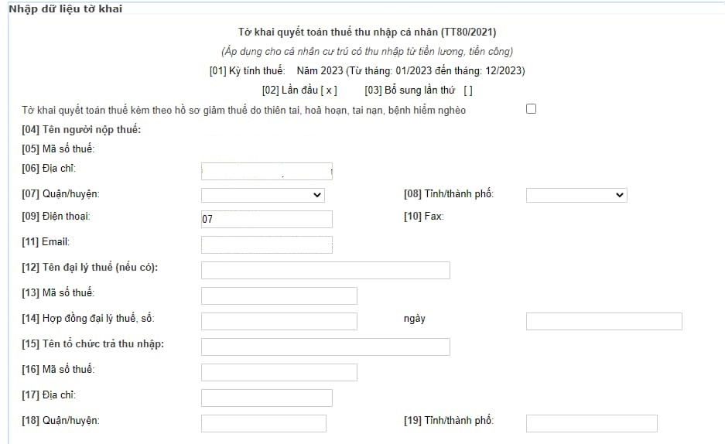
Bước 7: Chọn “Hoàn thành kê khai”
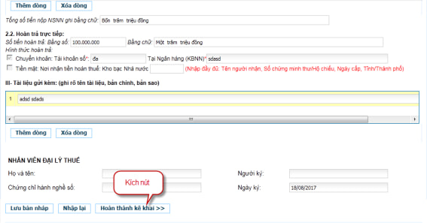
Bước 8: Hoàn tất
Chọn ” Tờ khai XML để kết xuất giấy đề nghị hoàn ra định dạng xml.
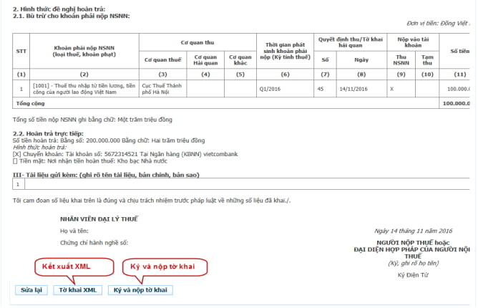
Sau đó, người nộp thuế chọn ” Ký và nộp tờ khai” thì hệ thống hiển thị màn hình để người nộp thuế nhập số PIN và kích “Chấp nhận” hệ thống thông báo “Ký tệp tờ khai thành công”.
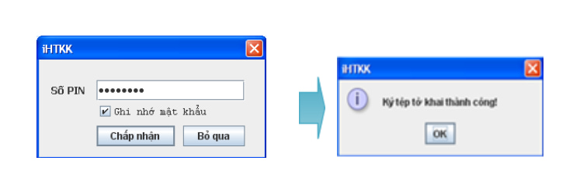
Đối với phiên bản mới nhất thì sau khi hoàn tất khai thuế theo hướng dẫn trên, cơ quan thuế sẽ tự động tiếp nhận yêu cầu hoàn thuế (nếu có) dựa trên thông tin tờ khai quyết toán
Lưu ý: Người thực hiện hoàn thuế TNCN đã nộp cần phải có tài khoản tại Cổng thông tin Tổng cục thuế mới tiến hành thực hiện được.

